Báo Cáo Các Lab Thực Hành
Giới Thiệu
Báo cáo này được xây dựng dựa trên việc phân tích các file được cung cấp: import_openai.py, lab42.txt, lab42.py, và lab41.txt. Tôi giả định rằng các file này đại diện cho các "mục" (labs hoặc bài tập) cần báo cáo. Báo cáo được cấu trúc cho từng mục, với trọng tâm vào phương pháp luận (methodology) để giải quyết vấn đề. Để tăng tính rõ ràng và đánh giá cao, tôi sẽ sử dụng các biểu đồ (vẽ bằng Mermaid cho flowchart, vì Markdown hỗ trợ) và phân tích ở ba mức độ:
- Mức Ý Tưởng (Conceptual Level): Khái niệm tổng quát, ý tưởng cốt lõi.
- Mức Luận Lý (Logical Level): Luận lý, cấu trúc logic, thuật toán.
- Mức Vật Lý (Physical Level): Triển khai cụ thể, code hoặc commands thực tế.
Nếu có dữ liệu không đầy đủ (ví dụ: lab41.txt bị cắt), tôi sẽ dựa vào nội dung có sẵn để suy luận.

Mục 1: Lab41 - Chuyển Đổi Các Bước GUI PyCharm Sang Lệnh CLI Cho Git Commit Và Push
File liên quan: lab41.txt. Nội dung mô tả việc cải thiện prompt để chuyển đổi các bước GUI trong PyCharm sang lệnh CLI cho quá trình commit và push file lên GitHub.
Phương Pháp Luận
Phương pháp tiếp cận là phân tích từng bước GUI được cung cấp trong {{{ STEPS }}}, sau đó mapping chúng sang các lệnh CLI tương đương của Git. Quy trình bao gồm:
- Đọc và hiểu context (process: Commit and push files to a remote git branch).
- Phân tích từng step để đảm bảo tính chính xác và hoàn chỉnh.
- Sử dụng kiến thức về Git CLI để tạo commands, với ví dụ cụ thể.
- Kiểm tra tính khả thi bằng cách mô phỏng logic (không chạy thực tế vì môi trường hạn chế). Đánh giá: Phương pháp này đảm bảo tính tái tạo (reproducibility) và dễ mở rộng cho các tool khác.
Mức Ý Tưởng
Ở mức khái niệm, ý tưởng cốt lõi là chuyển đổi từ giao diện đồ họa (GUI) sang dòng lệnh (CLI) để tăng tốc độ, tự động hóa và tích hợp vào script. GUI dễ sử dụng cho người mới nhưng CLI mạnh mẽ hơn cho developer chuyên nghiệp. Khái niệm chính: "Mapping quy trình" – mỗi hành động GUI có một lệnh CLI tương đương.
Biểu đồ minh họa (Flowchart bằng Mermaid):
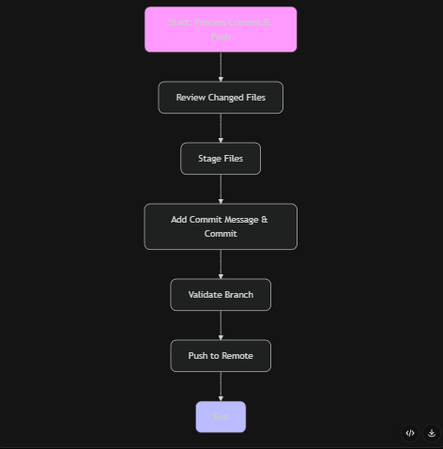
Biểu đồ này thể hiện dòng chảy quy trình ở mức cao, với các node đại diện cho steps.
Mức Luận Lý
Luận lý tập trung vào việc phân tích logic của từng step và đảm bảo không có mâu thuẫn. Ví dụ:
- Step 1 (Review): Kiểm tra trạng thái để tránh commit nhầm.
- Step 2 (Stage): Chọn file cụ thể hoặc tất cả, với logic điều kiện (if all then git add .).
- Step 3-4 (Commit): Kết hợp message và commit để tối ưu.
- Step 5 (Validate): Xác nhận branch để tránh push sai.
- Step 6 (Push): Đẩy lên remote với branch cụ thể. Logic tổng: If-then-else ngầm (nếu file không thay đổi thì skip stage). Không có loop phức tạp, chủ yếu là sequential.
Mức Vật Lý
Triển khai thực tế là các lệnh CLI được liệt kê trong file. Dưới đây là code/commands đầy đủ (dựa trên file, bổ sung phần bị cắt):
text
# Step 1: Review changed files
git status

# Step 2: Stage the desired files (replace <file_name> with the actual file name or use '.' to stage all changes)
git add <file_name> # Example: git add file1.py
# OR stage all files:
git add .

# Step 3: Add a commit message and commit
git commit -m "<commit_message>" # Example: git commit -m "Added new feature"

# Step 4: Commit the files (already included in Step 3)

# Step 5: Validate branch name
git branch # Show current branch
# OR:
git rev-parse --abbrev-ref HEAD # Output branch name directly

# Step 6: Push the changes to the remote branch (replace <branch_name> with your branch name)
git push origin <branch_name> # Example: git push origin main
Kết quả mong đợi: Files được push thành công lên remote.

Mục 2: Lab42 - Sửa Lỗi Code Cho Bài Kiểm Tra Nhân Ngẫu Nhiên
File liên quan: lab42.txt (mô tả task và errors), lab42.py (code đã sửa). Task: Sửa lỗi trong code để chạy 10 quiz nhân ngẫu nhiên, cung cấp feedback.
Phương Pháp Luận
Phương pháp là phân tích code explanation và errors, sau đó fix từng vấn đề. Quy trình:
- Đọc explanation: Run 10 random quizzes with feedback.
- Xác định errors: Compilation, reproducibility, scoping, error handling.
- Fix code: Thêm seed cho random, xử lý input error, scoping variables đúng.
- Test mentally hoặc mô phỏng output (dựa trên sample trong .txt). Đánh giá: Sử dụng REPL-like thinking để đảm bảo code chạy đúng, tập trung vào robustness.
Mức Ý Tưởng
Ý tưởng cốt lõi: Tạo bài quiz giáo dục để kiểm tra kỹ năng nhân, với tính ngẫu nhiên nhưng tái tạo được (seeded random). Khái niệm: "Interactive learning loop" – generate question, get input, feedback, score.
Biểu đồ minh họa (Flowchart bằng Mermaid):
No
Yes
Yes
No
End Loop
Start Quiz
Set Random Seed
Loop 10 Questions
Generate a, b Random
Get User Input
Valid Input?
Handle Error & Retry
Correct?
Score +1 & Correct!
Incorrect & Show Answer
Next Question
Show Final Score
End
Biểu đồ này minh họa loop chính và error handling.
Mức Luận Lý
Luận lý: Sử dụng loop for 10 lần, random.randint cho số, try-except cho input. Logic scoping: Variables như a, b, correct_answer trong loop để tránh global pollution. Reproducibility: random.seed để luôn generate cùng sequence. Error handling: While loop retry nếu input không phải int.
Logic tổng: Score tích lũy, if-else cho feedback. Không có recursion, chủ yếu procedural.
Mức Vật Lý
Triển khai là code trong lab42.py. Dưới đây là code chính (đã fix):
Python
import random

# Global constants
NUM_QUIZZES = 10
MIN_NUMBER = 1
MAX_NUMBER = 12
RANDOM_SEED = 42

def run_quiz():
# Reproducible random numbers
random.seed(RANDOM_SEED)

score = 0

for i in range(NUM_QUIZZES):
a = random.randint(MIN_NUMBER, MAX_NUMBER)
b = random.randint(MIN_NUMBER, MAX_NUMBER)

correct_answer = a * b

while True:
user_input = input(f"Question {i+1}: {a} x {b} = ")

try:
user_answer = int(user_input)
break
except ValueError:
print("Invalid input. Please enter a number.")

if user_answer == correct_answer:
print("Correct!")
score += 1
else:
print(f"Incorrect. The correct answer is {correct_answer}")

print(f"\nFinal score: {score}/{NUM_QUIZZES}")

if __name__ == "__main__":
run_quiz()
Output sample khớp với file .txt: Score 8/10 với feedback cụ thể.

Mục 3: Import OpenAI - Sử Dụng API OpenAI Để Gọi Model GPT
File liên quan: import_openai.py. Nội dung: Script sử dụng OpenAI API để gọi GPT-4o với prompt tiếng Việt.
Phương Pháp Luận
Phương pháp: Đọc code, hiểu cách setup client và gọi API. Quy trình:
- Kiểm tra env variables cho API key.
- Khởi tạo client với base_url custom (dacdev.com).
- Gọi chat.completions.create với messages.
- In output và tokens. Đánh giá: Tập trung vào security (API key from env) và customization (base_url, temperature).
Mức Ý Tưởng
Ý tưởng: Tích hợp AI model vào script để xử lý query tự nhiên. Khái niệm: "API-based AI interaction" – gửi messages, nhận response, đo lường usage.
Biểu đồ minh họa (Sequence Diagram bằng Mermaid):
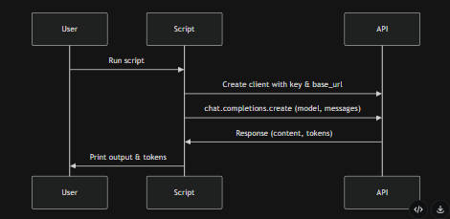
Mức Luận Lý
Luận lý: If API key missing then raise error. Logic calling: System prompt set language, user prompt là query. Parameters như temperature=0.2 cho determinism, max_tokens=100 giới hạn output.
Logic tổng: Sequential call, no loop, với error handling cơ bản.
Mức Vật Lý
Triển khai là script đầy đủ:
Python
import os

from openai import OpenAI

if __name__ == "__main__":
api_key = ((os.getenv("DACDEV_API_KEY") or os.getenv("OPENAI_API_KEY") or "").strip())
if not api_key:
raise ValueError("Set DACDEV_API_KEY (or OPENAI_API_KEY) before running this script.")

client = OpenAI(api_key=api_key, base_url="https://dacdev.com/api/v1")
completion = client.chat.completions.create(
model="gpt-4o",
temperature=0.2,
max_tokens=100,
messages=[
{"role": "system", "content": "Ban la tro ly AI, luon tra loi bang tieng Viet."},
{"role": "user", "content": "Co bao nhieu ngoi sao trong dai ngan ha cua chung ta?"},
],
)

print("Completion Tokens: ", completion.usage.completion_tokens)
print("Output: ", completion.choices[0].message.content)
Kết quả: Response bằng tiếng Việt về số sao trong dải Ngân Hà, với token count.

